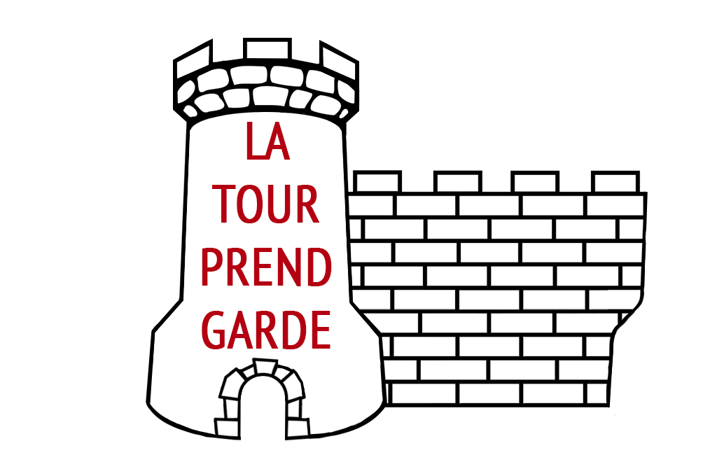

Inscription pour la sortie du samedi 7 avril 2018
à renvoyer avant le 31 mars 2018 au siège de notre association
(2 rue de Châbons – 38110 La Tour du Pin)

NOM – PRÉNOM………………………………………………………………………………………….

Merci de me réserver _________ place(s) pour la sortie du samedi 7 avril 2018 « Sur le chemin de Jongkind » dont la participation aux frais est de 45 € par personne.

Je vous prie de trouver ci-joint un chèque de __________ € représentant le montant de la sortie.

Fait à ………………………………………………………., le …………………………………………..

Signature

À noter qu’en-deçà de 30 personnes inscrites, la sortie sera annulée. Si après réservation, vous devez résilier votre voyage, il vous sera remboursé 25 € (sauf cas exceptionnel), le reste couvrant les frais fixes.

